七上生物暑假预习重点图识图速记
01、显微镜的结构
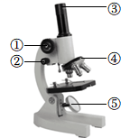

①粗准焦螺旋；②细准焦螺旋；③目镜；④转换器；⑤反光镜；

02、显微镜的结构
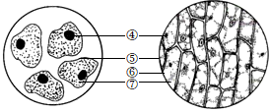

④细胞核；⑤细胞膜；⑥液泡；⑦细胞质；

03、根尖结构示意图
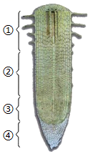


①成熟区；②伸长区；③分生区；④根冠；
04、叶片结构示意图
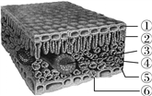

①上表皮；②栅栏组织；③叶脉；④海绵组织；⑤下表皮；⑥气孔；

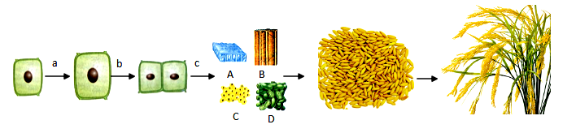
05、水稻结构层次示意图

a过程是细胞生长；b过程是细胞分裂；c过程是细胞分化；
A输导组织；B保护组织；C分生组织；D营养组织；

06、绿色开花植物的部分形态结构示意图
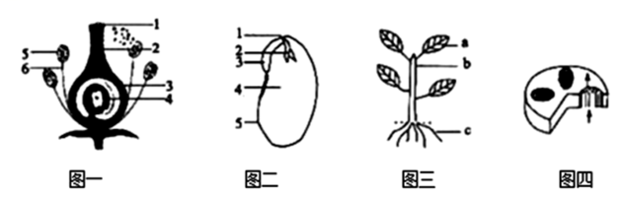

图一中：1是柱头；2是花柱；3是子房；4是胚珠；5是花药；6是花丝；
图二中：1是胚轴；2是胚芽；3是胚根；4是子叶；5是种皮；
图三中：a是叶；b是茎；c是根；
07、菠菜叶横切面如图
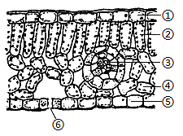

①是上表皮；②是栅栏组织；③是叶脉；④是海绵组织；⑤是下表皮；⑥是气孔；
08、大豆种子的部分结构示意图
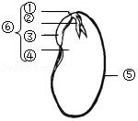

①胚轴；②胚芽；③胚根；④子叶；⑤种皮；⑥胚；

09、草履虫的结构示意图
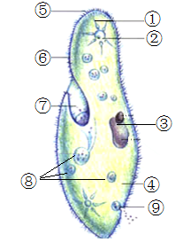

①收集管；②伸缩泡；③细胞核；④细胞质；⑤纤毛；⑥表膜；⑦口沟；
⑧食物泡；⑨胞肛；
10、桃花结构示意图
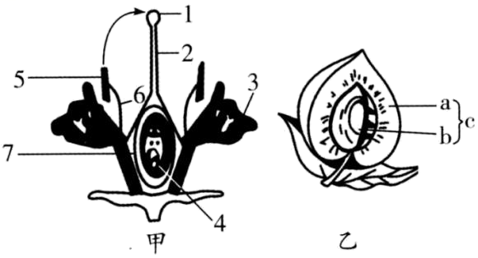

1柱头；2花柱；3花瓣；4胚珠；5花丝；6花丝；7子房壁；

10、桃的结构示意图

a果皮；b种子；c果实；

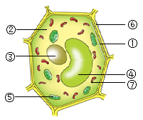
11、植物叶肉细胞结构模式图

①细胞膜；②细胞质；③细胞核；④液泡；⑤叶绿体；⑥细胞壁；⑦线粒体；⑧染色体；

12、人体不同结构层次的变化过程示意图
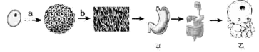

a细胞的分裂；b细胞的分化；甲是器官；乙是系统；
七上生物暑假预习重点图识图速记
01、显微镜的结构

①粗准焦螺旋；②细准焦螺旋；③目镜；④转换器；⑤反光镜；

02、显微镜的结构

④细胞核；⑤细胞膜；⑥液泡；⑦细胞质；

03、根尖结构示意图

①成熟区；②伸长区；③分生区；④根冠；
04、叶片结构示意图

①上表皮；②栅栏组织；③叶脉；④海绵组织；⑤下表皮；⑥气孔；

05、水稻结构层次示意图

a过程是细胞生长；b过程是细胞分裂；c过程是细胞分化；
A输导组织；B保护组织；C分生组织；D营养组织；

06、绿色开花植物的部分形态结构示意图

图一中：1是柱头；2是花柱；3是子房；4是胚珠；5是花药；6是花丝；
图二中：1是胚轴；2是胚芽；3是胚根；4是子叶；5是种皮；
图三中：a是叶；b是茎；c是根；
07、菠菜叶横切面如图

①是上表皮；②是栅栏组织；③是叶脉；④是海绵组织；⑤是下表皮；⑥是气孔；
08、大豆种子的部分结构示意图

①胚轴；②胚芽；③胚根；④子叶；⑤种皮；⑥胚；

09、草履虫的结构示意图

①收集管；②伸缩泡；③细胞核；④细胞质；⑤纤毛；⑥表膜；⑦口沟；
⑧食物泡；⑨胞肛；
10、桃花结构示意图

1柱头；2花柱；3花瓣；4胚珠；5花丝；6花丝；7子房壁；

10、桃的结构示意图

a果皮；b种子；c果实；

11、植物叶肉细胞结构模式图

①细胞膜；②细胞质；③细胞核；④液泡；⑤叶绿体；⑥细胞壁；⑦线粒体；⑧染色体；

12、人体不同结构层次的变化过程示意图

a细胞的分裂；b细胞的分化；甲是器官；乙是系统；

